

Actividad | # 1| Mejorando una base de datos

Administracion de base de datos

Ingeniería en Desarrollo de Software

TUTOR: Miguel Ángel Rodríguez Vega

ALUMNO: Alejandra Ibarra Carmona

FECHA: 04/02/2025

Indicé

Introducción……………………………………..3

Descripción……………………………………..3

Justificación…………………………………….3

Desarrollo………………………………………4

Conclusión…………………………………….11

Referencias…………………………………….12

Introducción

En esta actividad estaremos mejorando una base de datos, es decir se le añadirán dos tablas que serán empleados y sucursales esto con el fin de tener mas orden en nuestra base de datos. De igual manera conoceremos que es una gestión dinámica, esta te permite construir consultas en nuestro SQL de una manera más dinámica al tiempo de la ejecución lo que esto significa que la consulta que se construye según la necesidad y el momento y se ejecuta cada que se quiere cambiar.

Algo en lo que también nos ayuda la gestión dinámica es que se puede utilizar para construir consultas que incluyan variables o condiciones que no son conocidas hasta ejecutar el código. El SQL dinámico es una nueva cadena que se esta creando y luego ejecutando en este caso con la misma instrucción de select de antes y sin modificarse ya claro después de establecer el valor a nuestro SQL.

Descripción

Los procedimientos almacenados en nuestro SQL se considera un conjunto de instrucciones que claramente son almacenadas en nuestro servidor de la base de datos y estas se pueden llamar desde una aplicación o desde otras consultas, cabe mencionar que estos procesos almacenados se crean a partir de nuestro lenguaje utilizado en programación, para llamar este procedimiento de utiliza EXECUTE seguido del nombre del procedimiento y los parámetros correctos.

También mencionemos que SQL combina procedimientos almacenados en sistema que este se encuentra en nuestra base de datos maestra y este es posible reconocerse por las siglas SP, este nos permite restaurar la información de nuestra tabla de sistema y esto nos lleva a que se ejecute en cualquier otra base de datos.

Justificación

Ahora los disparadores son un tipo de objeto que se asocia con una tabla en nuestra base de datos y este se activa automáticamente cuando se realiza una acción en la tabla como una nueva inserción, actualización o eliminación de un registro en la misma, el tigger también puede contener un conjunto de instrucciones que se ejecutan de manera muy rápida con la respuesta a la acción que logro activarlo.

Estos se utilizan comúnmente para autorizar ciertas acciones para realizar en una base de datos en respuesta a cambios físicos en aquellos datos. El SQL admite varios tipos de disparadores y estos son:

* Disparadores de eventos DDL: estos se ejecutan en respuesta a eventos de modificación del esquema de la base de datos es decir la creación, modificación o eliminación de tablas que son procedimientos que son almacenados o en este caso otros objetos de la base de datos.
* DML: es un tipo de lenguaje de programación utilizado para realizar aquellas operaciones en los datos almacenados en nuestra base de datos con esto podemos ver cuales son las principales operaciones que se utilizan con la inserción, actualización o eliminación de datos almacenados en la tabla.

Desarrollo

* Importación de la Base de datos

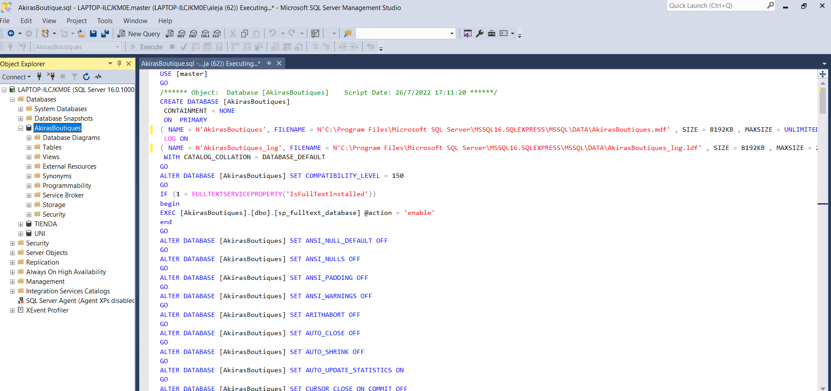

* Analisis de la BD y sus columnas

De acuerdo al diagrama presentado en la actividad podemos visualizar que la relacion que mantienen las 5 tablas comenzando por la tabla cliente, nos da a entender que un cliente puede tener generar muchas facturas de diferentes articulos, seguido de ello un detalle de un producto es detallado en muchas facturas y para terminar el id de una categoria esta relacionado con muchos productos para asi tenerlos identificados.

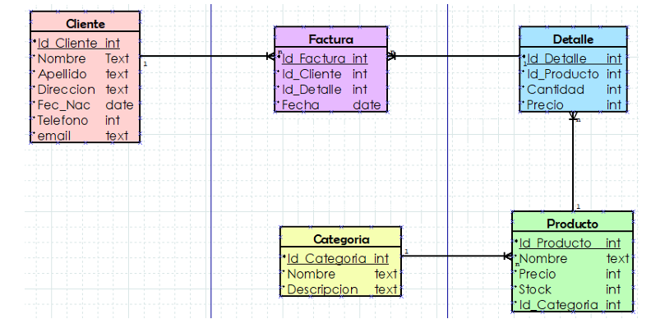

* Administracion de base de datos
* 1.0

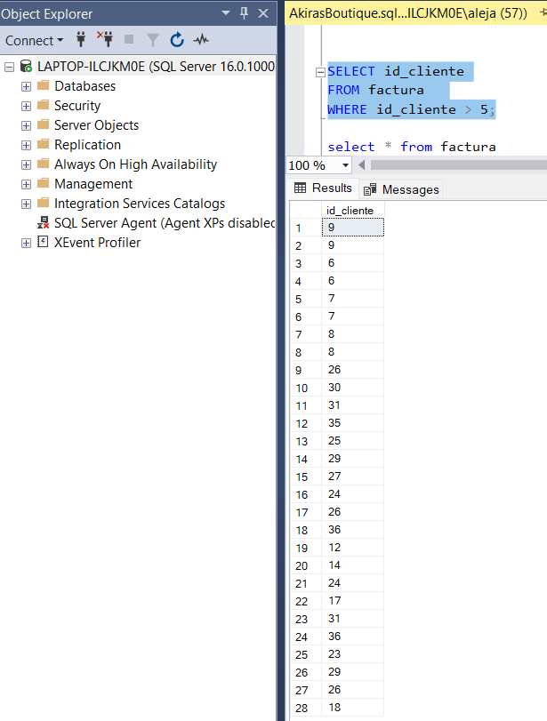

* 2.0

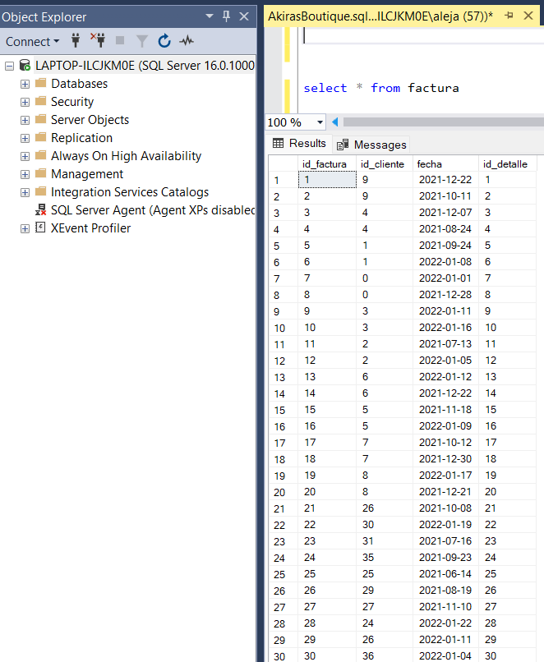

* 3.0

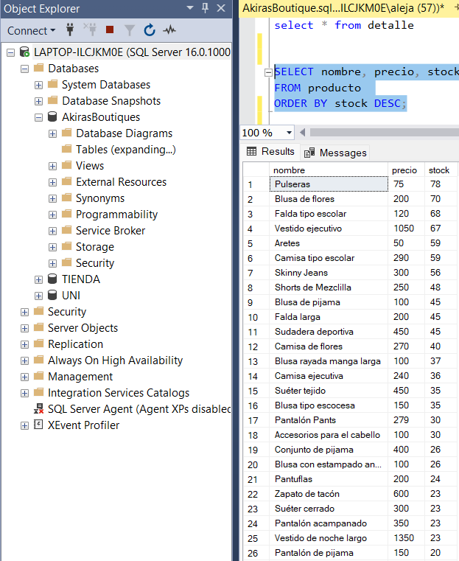

* 4.0

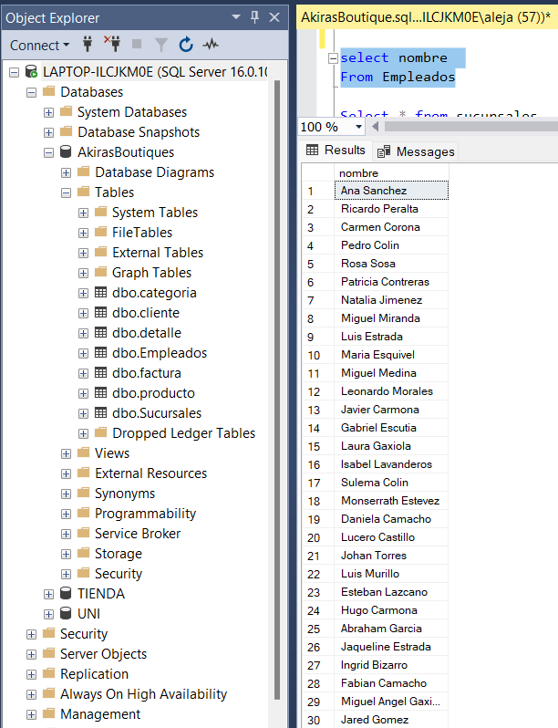

* 5.0

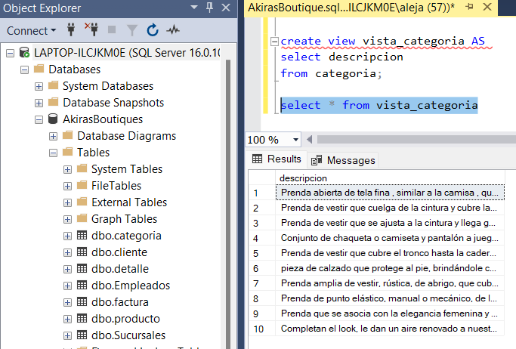

* Tabla Empleados

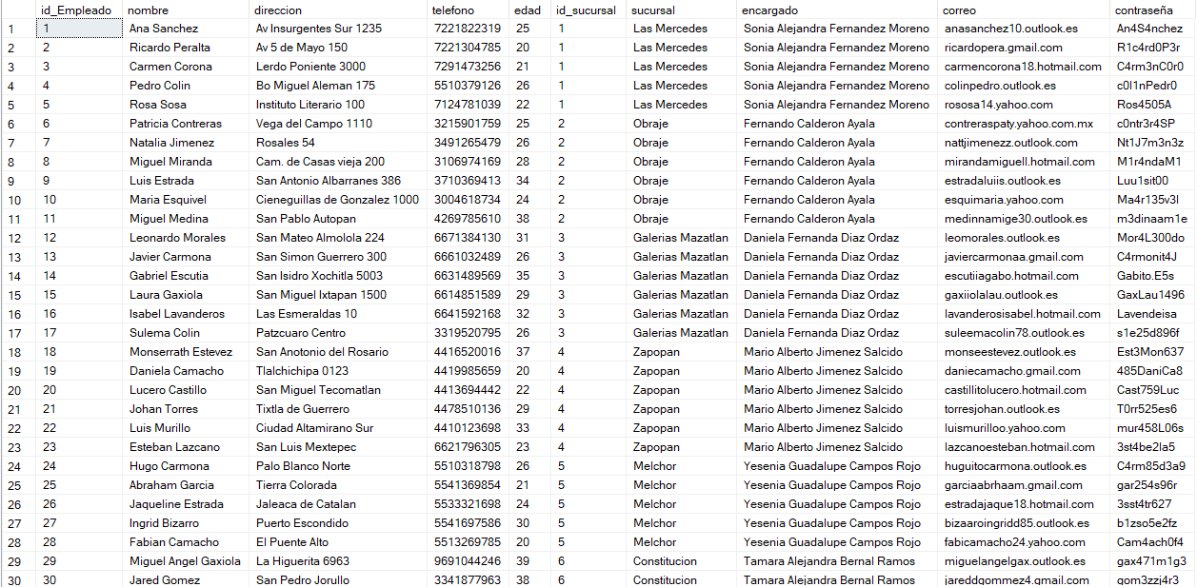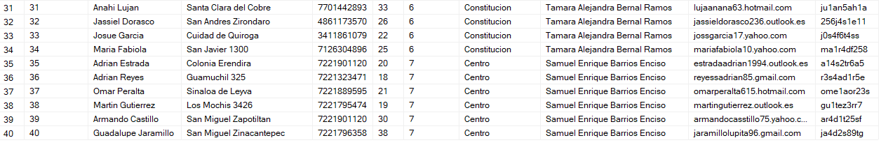

En esta tabla se puede observar toda la información de nuestros empleados asignados a cada una de las sucursales, y así poder verificar la información más rápida si creamos una vista de una columna en especifico y de igual manera así identificar datos personales y de los encargados de cada sucursal.

* Tabla Sucursales

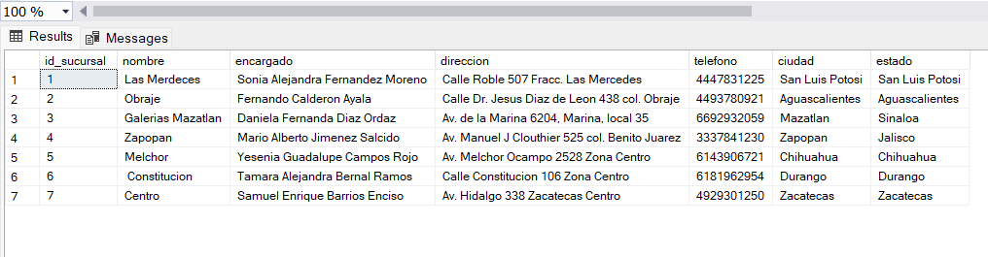

En la tabla sucursales se almacena la información de cada sucursal, esto también con datos importantes para cualquier situación que se llegara a presentar solo realizar una consulta y obtener la información.

* Relaciones

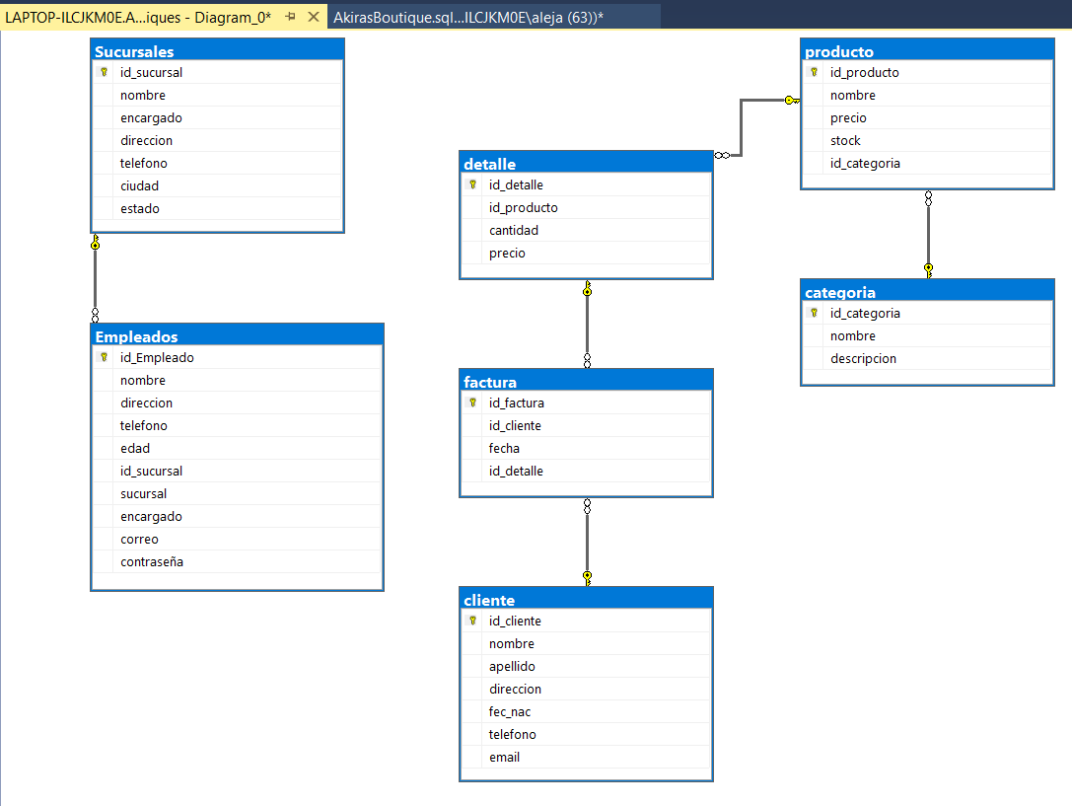

Conclusión

Las vistas es un objeto que se crea a partir de una o varias tablas que son existentes en nuestra base de datos y que se representan en una tabla virtual, es decir que al ejecutar el código se crea una nueva tabla solamente con las especificaciones que le indicamos esto nos permite también poder seleccionar aquellos datos más relevantes y poderlos consultar de manera más rápida, no es un atabla física si no una definición de una tabla que se almacena en la base de datos y se utiliza como si fuera una tabla real, estas se utilizan comúnmente se utilizan para simplificar el acceso a los datos y proporcionar una capa adicional de seguridad y privacidad.

Algunas de sus características son:

* Simplificación de consultas complejas: es decir simplificar la consulta compleja combinando varias tablas en una sola vista.
* Reducción de la redundancia de los datos: se reduce al combinar varias tablas en una sola vista.
* Restricción de acceso de datos: te ayuda a la restricción al acceso de ciertos datos al permitir solo ciertas columnas o filas para ser vistos solo por usuarios específicos.
* Ocultación de la complejidad de la BD: solo te permite el acceso a la interfaz simplificada a los usuarios.

Referencias